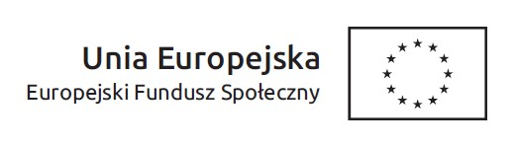
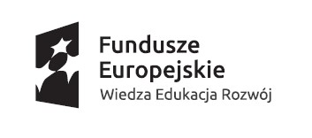

Projekt realizowany w ramach Inicjatywy na rzecz zatrudnienia ludzi młodych

Załącznik Nr 8
Wykonawca:
…………………………………………
………………………………………….
(Pełna nazwa firmy, adres, w zależności od podmiotu:
NIP/PESEL, KRS/CEiDG)

reprezentowany przez:

…………………………………………….
(imię, nazwisko, stanowisko/podstawa do reprezentacji)

OŚWIADCZENIE
O PRZYNALEŻNOŚCI/BRAKU PRZYNALEŻNOŚCI*
DO GRUPY KAPITAŁOWEJ

Składając Ofertę w postępowaniu o udzielenie zamówienia publicznego prowadzonego na podstawie przepisów określonych w Rozdziale 6 „Zamówienia na usługi społeczne i inne szczególne usługi”,
art. 138g ustawy Prawo zamówień publicznych (t.j. Dz. U. z 2017, r. poz. 1579, ze zm.), dalej: ustawa na usługę przeprowadzenia kursów zawodowych dla uczestników projektu „Od szkolenia do zatrudnienia – YEI” współfinansowanego ze środków Unii Europejskiej w ramach Inicjatywy na rzecz zatrudnienia osób młodych realizowanego przez Warmińsko-Mazurską Wojewódzką Komendę OHP w Olsztynie
oświadczam co następuje:
*) nie należymy do grupy kapitałowej, o której mowa w art. 24 ust. 1 pkt 23) ustawy

*) należymy do tej samej grupy kapitałowej w rozumieniu ustawy z dnia 16 lutego 2007 r.
o ochronie konkurencji i konsumentów (Dz. U. z 2019 r., poz. 369 t.j.), o której mowa
w art. 24 ust. 1 pkt 23) ustawy, w skład której wchodzą następujące podmioty, które złożyły oferty:
Lp. | Nazwa | Adres
1.
2.
Niniejszym składam dokumenty / informacje potwierdzające, że powiązania z innym wykonawcą nie prowadzą do zakłócenia konkurencji w postępowaniu:
…………………………………………………………………………………………………
…………………………………………………………………………………………………

……………………………………
(miejscowość, data)
………………………………………………..
(podpis/y osoby lub osób uprawnionych
do reprezentowania Wykonawcy)
* niepotrzebne skreślić

